Tuchola 30.07.2013

Do wszystkich Wykonawców

Dotyczy : przetargu nieograniczonego na „Dostawę odzieży medycznej i obłożeń chirurgicznych jednorazowego użytku“ Nr postępowania: N ZOZ XII/ 6 /2013

W dniu 26.07.2013r. wpłynęły pytania

1) Czy zamawiający dopuści w Pakiecie Nr2 zestaw uniwersalny wzmocniony w składzie:
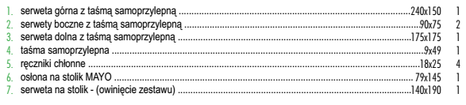
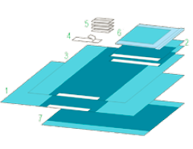
Spełniający pozostałe wymogi SIWZ?
Odpowiedź : Zamawiający podtrzymuje zapisy SIWZ
- Czy zamawiający dopuści w Pakiecie Nr 3 zestaw uniwersalny z serwetą z wycięciem U w składzie:
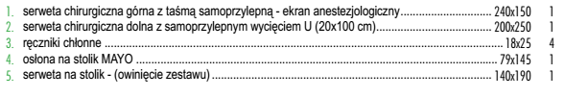
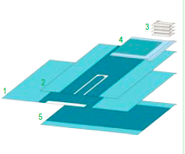
spełniający pozostałe wymogi SIWZ?
Odpowiedź : Zamawiający podtrzymuje zapisy SIWZ
- Czy zamawiający dopuści w Pakiecie Nr 4 zestaw do laparoskopii w składzie:
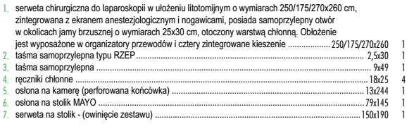
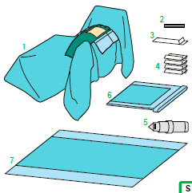
spełniający pozostałe wymogi SIWZ?
Odpowiedź : Zamawiający podtrzymuje zapisy SIWZ
- Czy zamawiający dopuści w Pakiecie Nr 5. Zestaw Brzuszno - kroczowy w składzie:
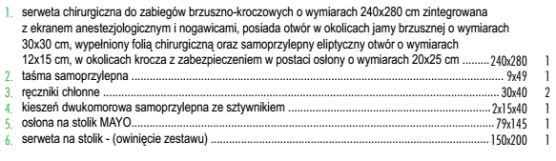
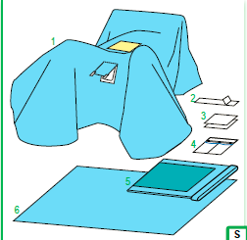
Spełniający pozostałe parametry SIWZ?
Odpowiedź : Zamawiający podtrzymuje zapisy SIWZ

- Czy zamawiający dopuści w Pakiecie Nr 6. Zestaw ginekologiczny w składzie:
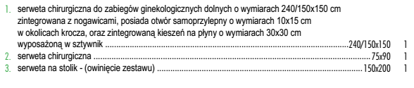
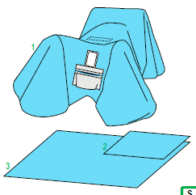
Spełniający pozostałe parametry SIWZ?
Odpowiedź : Tak Zamawiający dopuści

- Czy zamawiający dopuści w Pakiecie NR 7. Zestaw do cięcia cesarskiego w składzie:
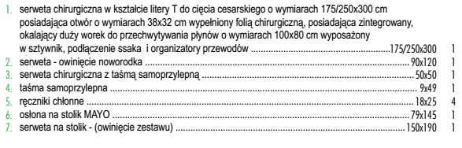
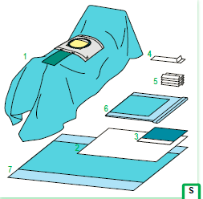
Spełniający pozostałe parametry SIWZ?
Odpowiedź : Zamawiający podtrzymuje zapisy SIWZ

- Czy zamawiający dopuści w Pakiecie NR 8. Zestaw do usuwania żylaków w składzie:
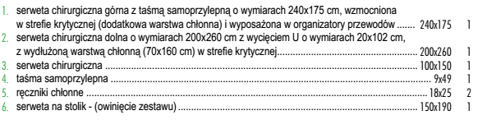
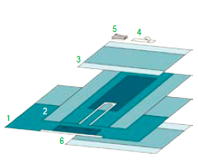
Spełniający pozostałe parametry SIWZ?
Odpowiedź : Tak Zamawiający dopuści

- Czy zamawiający dopuści w Pakiecie Nr 10. Zestaw do ginekologii w składzie:
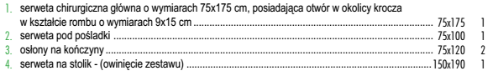
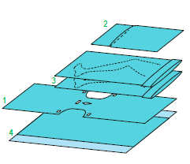
Spełniający pozostałe parametry SIWZ?
Odpowiedź : Zamawiający podtrzymuje zapisy SIWZ

- Czy zamawiający dopuści w Pakiecie Nr 13,14 fartuch o gramaturze 35g/m2 spełniający pozostałe wymagania SIWZ?
Odpowiedź : Zamawiający podtrzymuje zapisy SIWZ

- Czy zamawiający dopuści w pakiecie nr 24 zestaw uniwersalny w składzie:
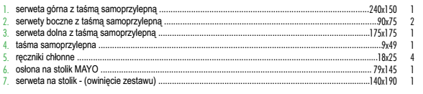
Spełniający pozostałe wymogi SIWZ?
Odpowiedź : Zamawiający podtrzymuje zapisy SIWZ

- Zamawiający w szczegółowym opisie przedmiotu zamówienia wymaga zgodności z normą PN EN 13795 1-3, oraz oczekuje potwierdzenia zgodności: „Dowodem spełnienia w/w parametrów granicznych będzie dołączenie danych technicznych wystawionych przez producenta (certyfikat)”. W pkt. 5 ppkt. 5.2 normy PN EN 13795 wskazuje, że: „wyrób gotowy należy zbadać przed pierwszym wprowadzeniu do obrotu” oraz „jeżeli wyrób ma być stosowany po sterylizacji, badania, z wyjątkiem czystości mikrobiologicznej, należy przeprowadzić na wyrobach po sterylizacji” „Wyniki tych badań można zweryfikować tylko i wyłącznie na podstawie karty technicznej gotowych, sterylnych już wyrobów po procesie sterylizacji ( wartości parametrów granicznych wymaganych dla gotowych sterylnych wyrobów oraz metod testowych wg których powinny być one zbadane) wystawionych przez producenta wyrobu gotowego”. Czy w związku z powyższym zamawiający wymagana, aby w celu potwierdzenia zgodności z aktualną normą PN EN 13795 do oferty dołączyć karty techniczne dla gotowego wyrobu po procesie sterylizacji wystawione przez producenta wyrobu gotowego i ten dokument rozumie jako „certyfikat”? Jeżeli nie prosimy o jednoznaczne wskazanie jakie informacje powinien zawierać „certyfikat”.
Odpowiedź : Zamawiający podtrzymuje zapisy SIWZ

